Міністерство освіти і науки України

Національний університет «Львівська політехніка»

Кафедра систем штучного інтелекту

**Звіт**

**про виконання лабораторних та практичних робіт блоку № 6**

На тему:  «Динамічні структури (Черга, Стек, Списки, Дерево). Алгоритми обробки динамічних структур.»

***з дисципліни:*** «Мови та парадигми програмування»

до:

ВНС Лабораторної Роботи № 10

Алготестер Лабораторної Роботи № 5

Алготестер Лабораторної Роботи № 7-8

Практичних Робіт № 6

**Виконав:**

Студент групи ШІ-13

Гуменюк Святослав Іванович

Львів 2023

**Тема роботи:**

Взаємодія із динамічними структурами та алгоритми їх обробки.

**Мета роботи:**

Освоїти властивості динамічних структур (бінарне дерево, динамічний масив, двозв‘язний список)

**Теоретичні відомості:**

1. Теоретичні відомості з переліком важливих тем:

* Тема №1: Динамічний масив
* Тема №2: Бінарне дерево
* Тема №3: Однозв’язний та двозв’язний списки

1. Індивідуальний план опрацювання теорії:

* Тема №1: Динамічний масив
  + Джерела Інформації
    - https://www.youtube.com/watch?v=fk4YTLsnKmw
    - https://www.youtube.com/watch?v=P8oANnmWNM8&list=PLDyJYA6aTY1llzwya3FrWX4tmo-hm491p&index=8&pp=iAQB
    - https://acode.com.ua/urok-90-dynamichni-masyvy/
  + Що опрацьовано:
    - Освоєно інструмент динамічний масив.
  + Статус: Ознайомлений
  + Початок опрацювання теми: 02.12.2023
  + Звершення опрацювання теми: 06.12.2023
* Тема №2: Бінарне дерево
  + Джерела Інформації:
    - https://www.youtube.com/watch?v=9o_i0zzxk1s
    - https://purecodecpp.com/archives/2483
    - https://www.youtube.com/watch?v=g0neKAAd668&pp=ygUd0LHRltC90LDRgNC90LUg0LTQtdGA0LLQviBjKys%3D
  + Що опрацьовано:
    - Освоєно бінарне дерево та його особливості
  + Статус: Ознайомлений
  + Початок опрацювання теми: 02.12.2023
  + Звершення опрацювання теми: 07.12.2023
* Тема №3: Однозв’язний та двозв’язний списки
  + Джерела Інформації:
    - https://www.google.com/url?sa=t&rct=j&q=&esrc=s&source=web&cd=&ved=2ahUKEwjFk8mm3_uCAxU2QVUIHeXVBcIQFnoECBEQAQ&url=https%3A%2F%2Fhabr.com%2Fru%2Fsandbox%2F153128%2F&usg=AOvVaw1q75EMXv2f84U32OG5CmbN&opi=89978449
    - https://www.youtube.com/watch?v=lQ-lPjbb9Ew&list=PLQOaTSbfxUtAIipl4136nwb4ISyFk8oI4&index=5&pp=iAQB
    - https://www.bestprog.net/ru/2022/02/11/c-linear-singly-linked-list-general-information-ru/
  + Що опрацьовано:
    - Освоєно однозв’язний та двозв’язний списки та особливості їх використання
  + Статус: Ознайомлений
  + Початок опрацювання теми: 02.12.2023
  + Звершення опрацювання теми: 07.12.2023

**Виконання роботи:**

**1. Опрацювання завдання та вимог до програм та середовища:**

Завдання №1 Algotester Lab 5

* Варіант 3
* У вас є карта гори розміром N×M. Також ви знаєте координати {x,y}, у яких знаходиться вершина гори. Ваше завдання - розмалювати карту таким чином, щоб найнижча точка мала число 0, а пік гори мав найбільше число. Клітинки, які мають суміжну сторону з вершиною мають висоту на один меншу, суміжні з ними і не розфарбовані мають ще на 1 меншу висоту і так далі.

Завдання №2 Algotester Lab 78

* Варіант 3
* Ваше завдання - власноруч реалізувати структуру даних "Двійкове дерево пошуку".  
  Ви отримаєте Q запитів, кожен запит буде починатися зі слова-ідентифікатора, після якого йдуть його параметри.

Завдання №3 Self Practice Work

* Ваше завдання - власноруч реалізувати структуру даних "Динамічний масив".  
  Ви отримаєте Q запитів, кожен запит буде починатися зі слова-ідентифікатора, після якого йдуть його аргументи

Завдання №4 Vns Lab 10

* Варіант 4
* Записи в лінійному списку містять ключове поле типу int. Сформувати однонаправлений список. Знищити з нього елемент із заданим номером, додати К елементів, починаючи із заданого номера;

Завдання №5 Class Practice Work

* Варіант 1
* ***Реалізувати метод реверсу списку:* Node* reverse(Node *head);**

*Умови задачі:*

-       використовувати цілочисельні значення в списку;

-       реалізувати метод реверсу;

-       реалізувати допоміжний метод виведення вхідного і обернутого списків;

**2. Дизайн та планована оцінка часу виконання завдань:**

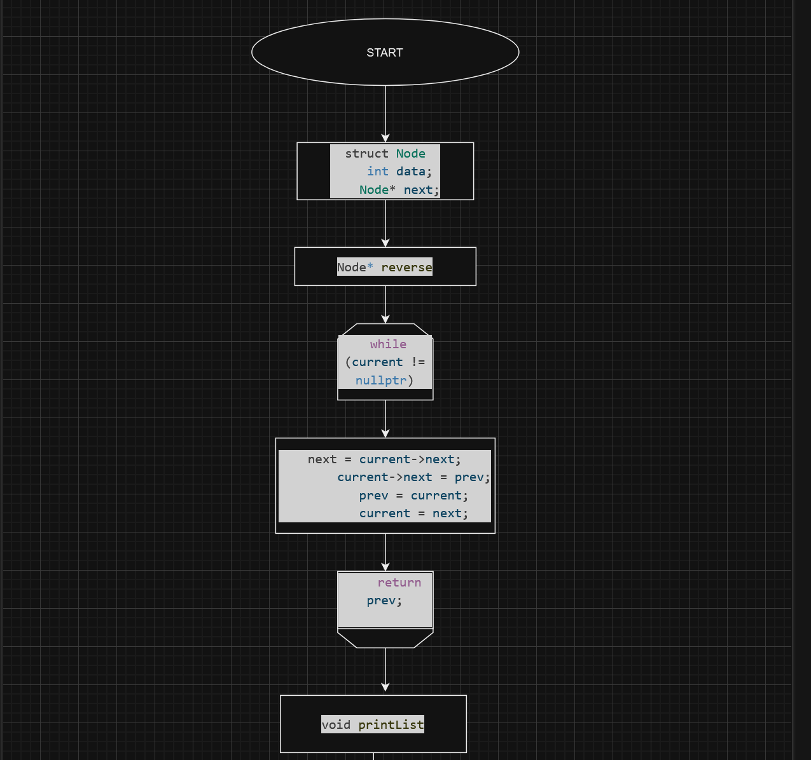

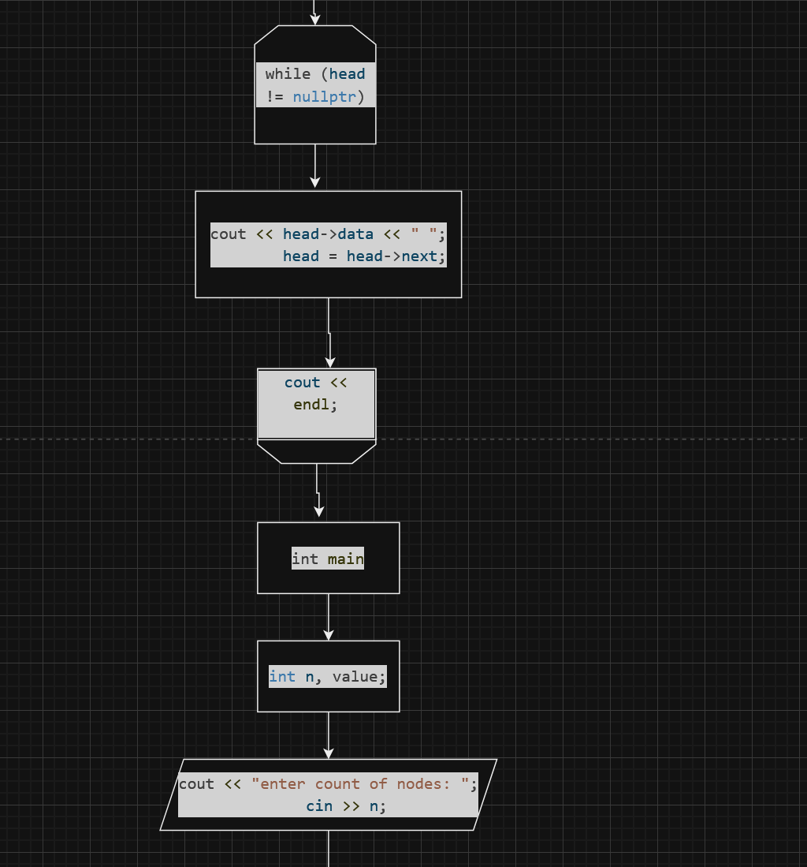

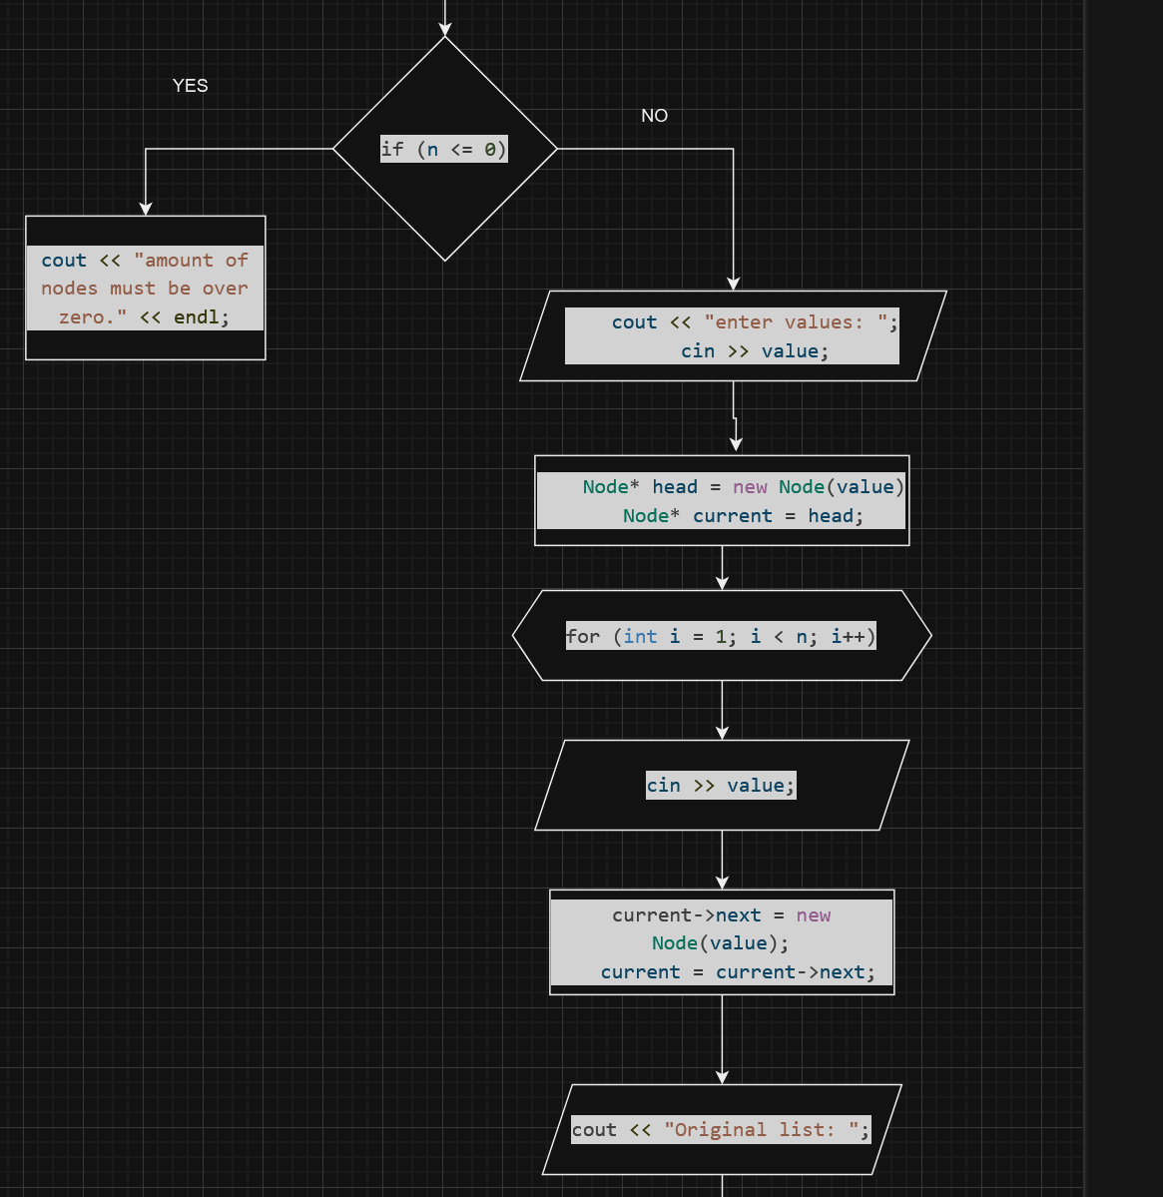

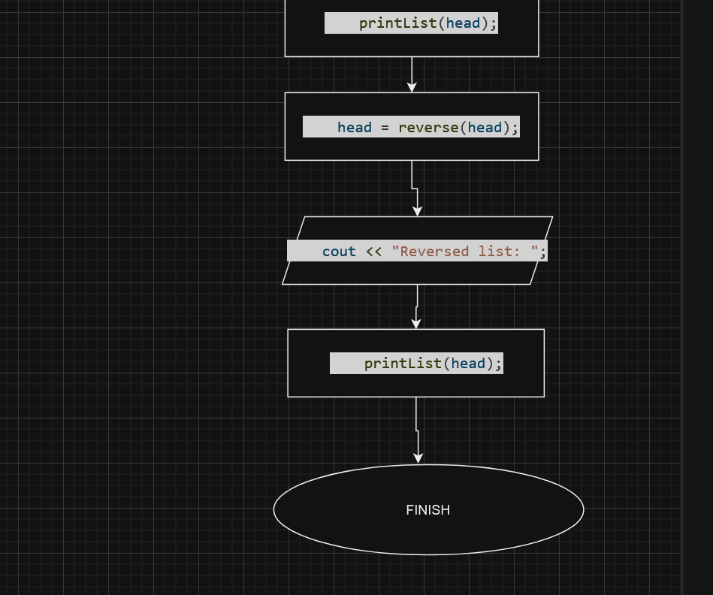

**4. Код програм з посиланням на зовнішні ресурси:**

Завдання №1 Algotester Lab 5

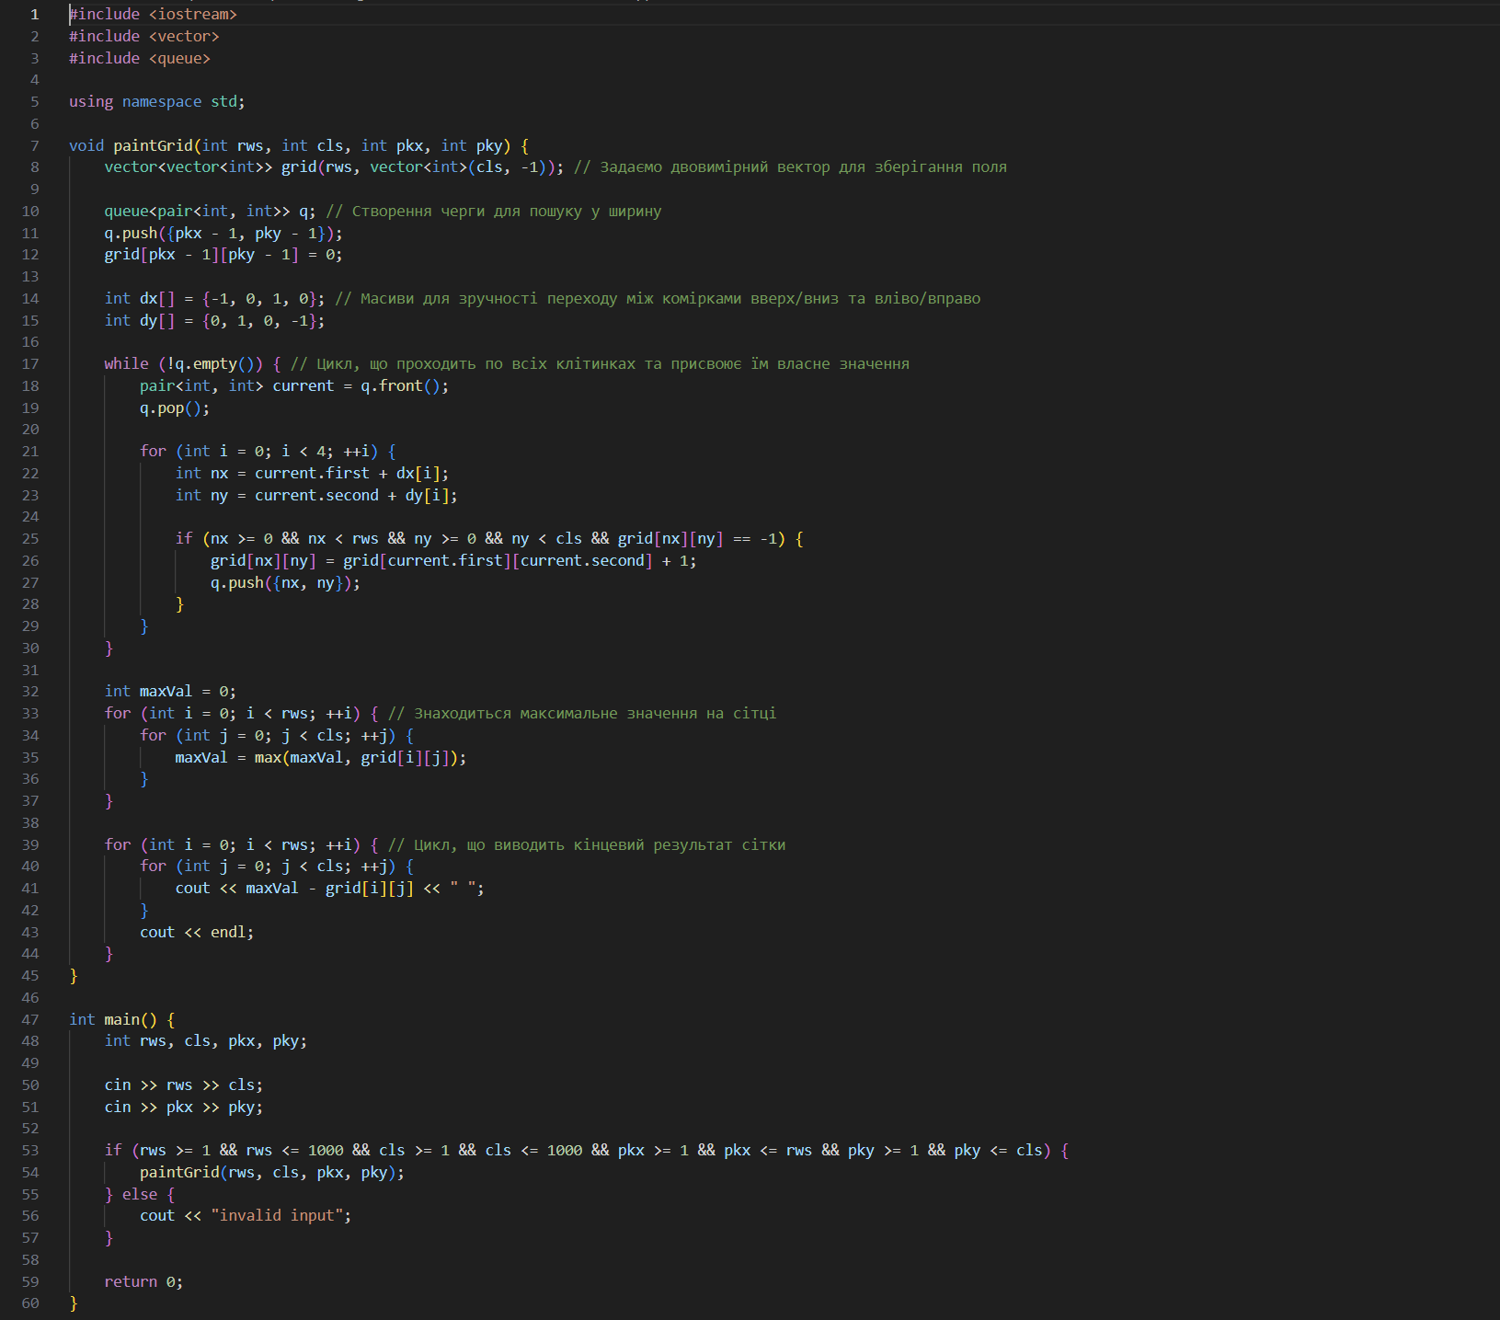

Завдання №2 Algotester Lab 78

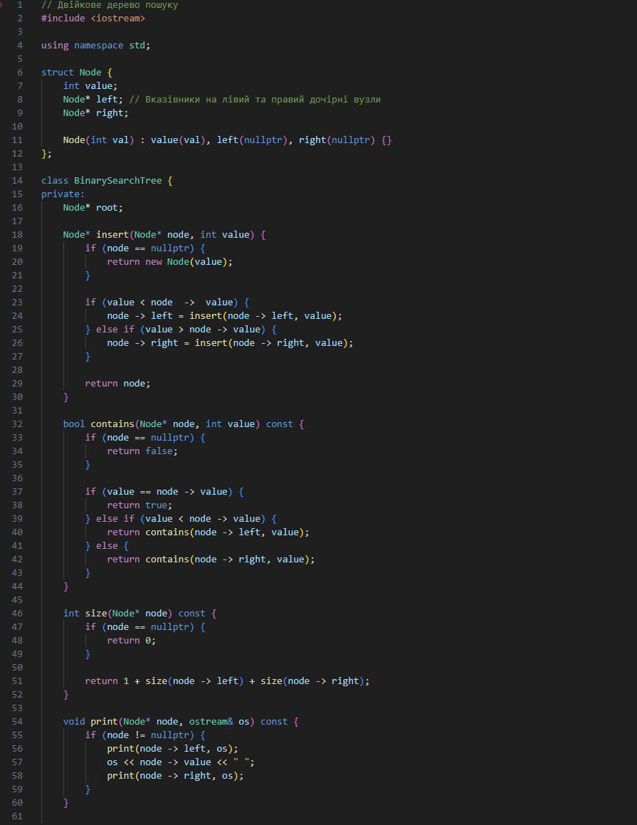

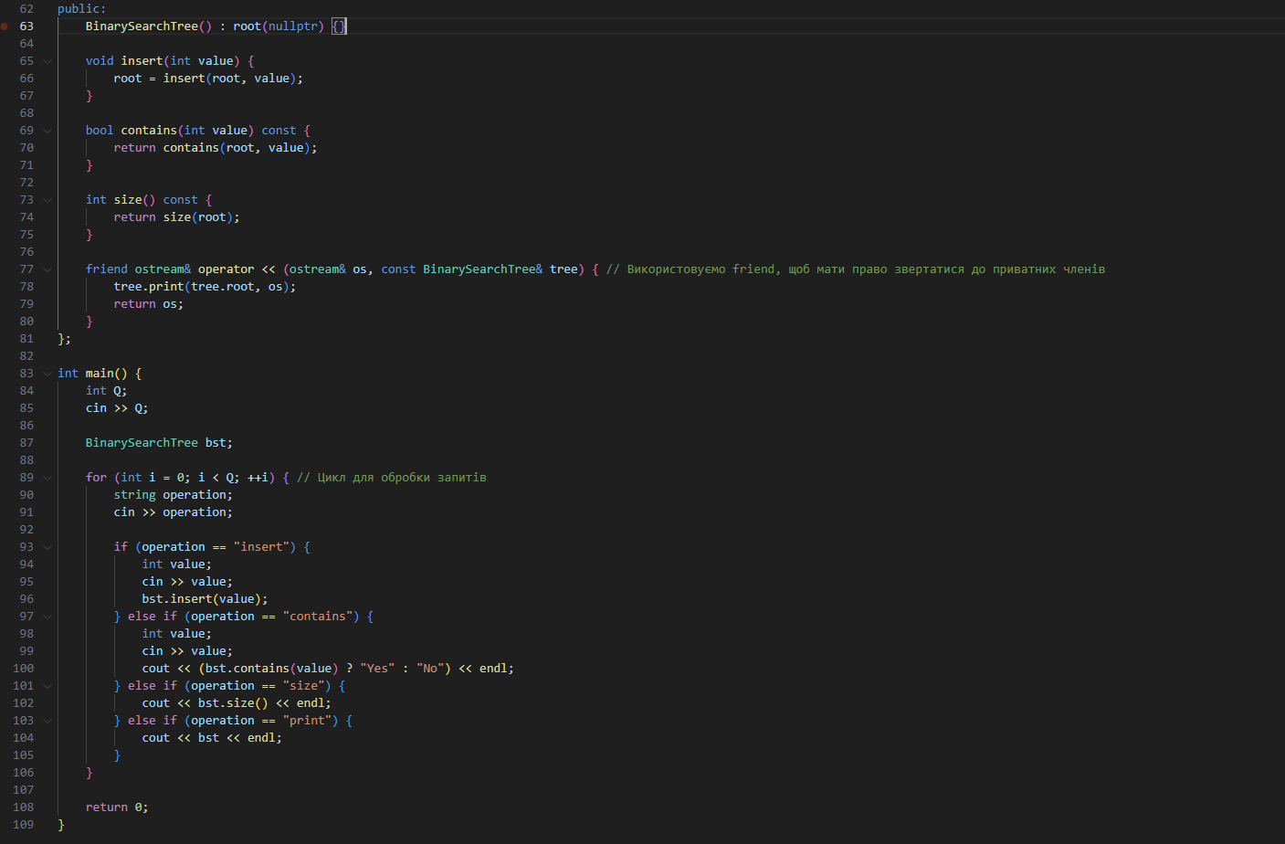

Завдання №3 Self Pratice Work

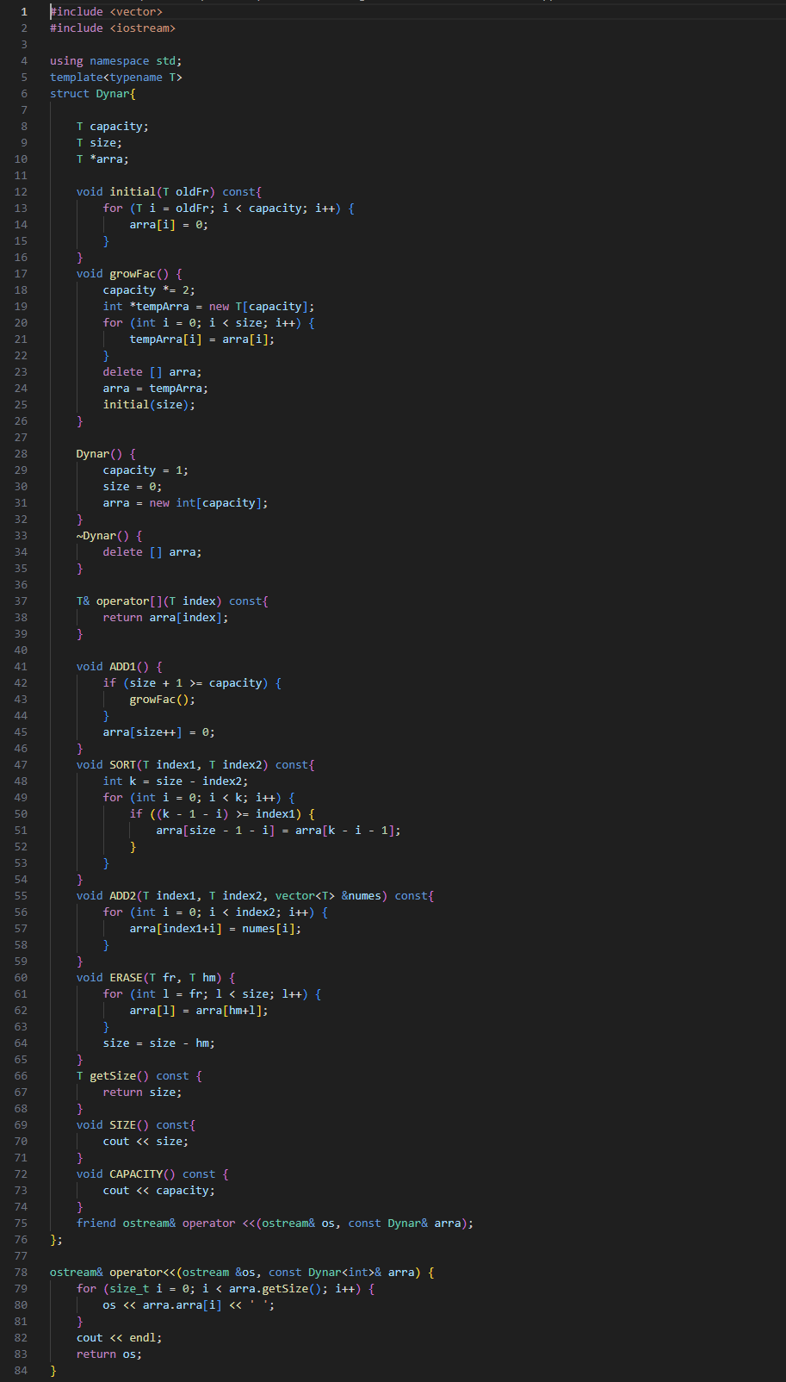

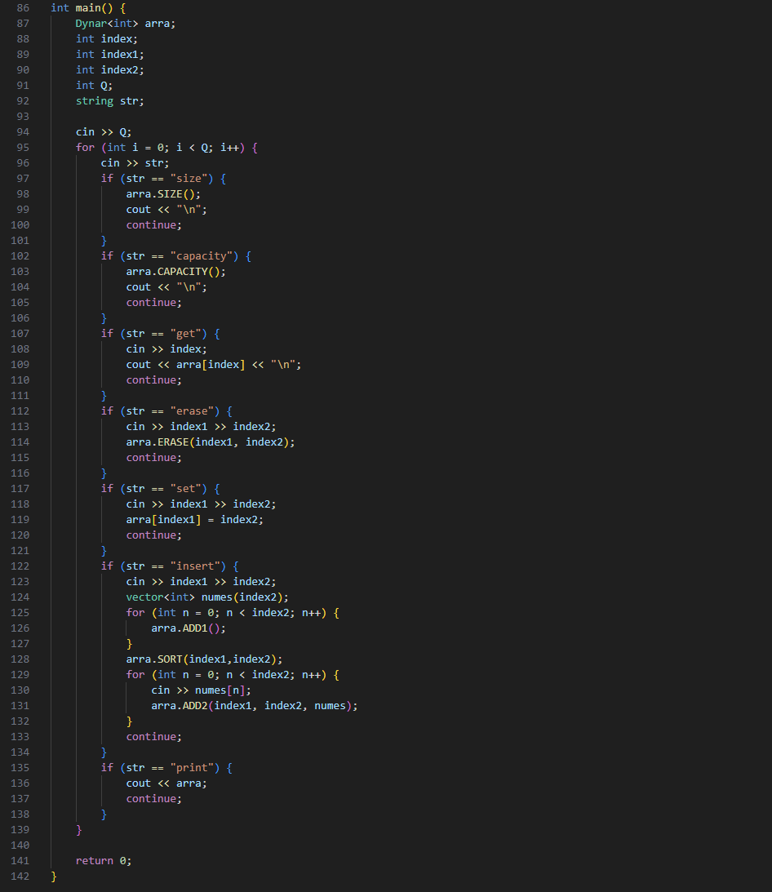

Завдання №4 Vns lab 10

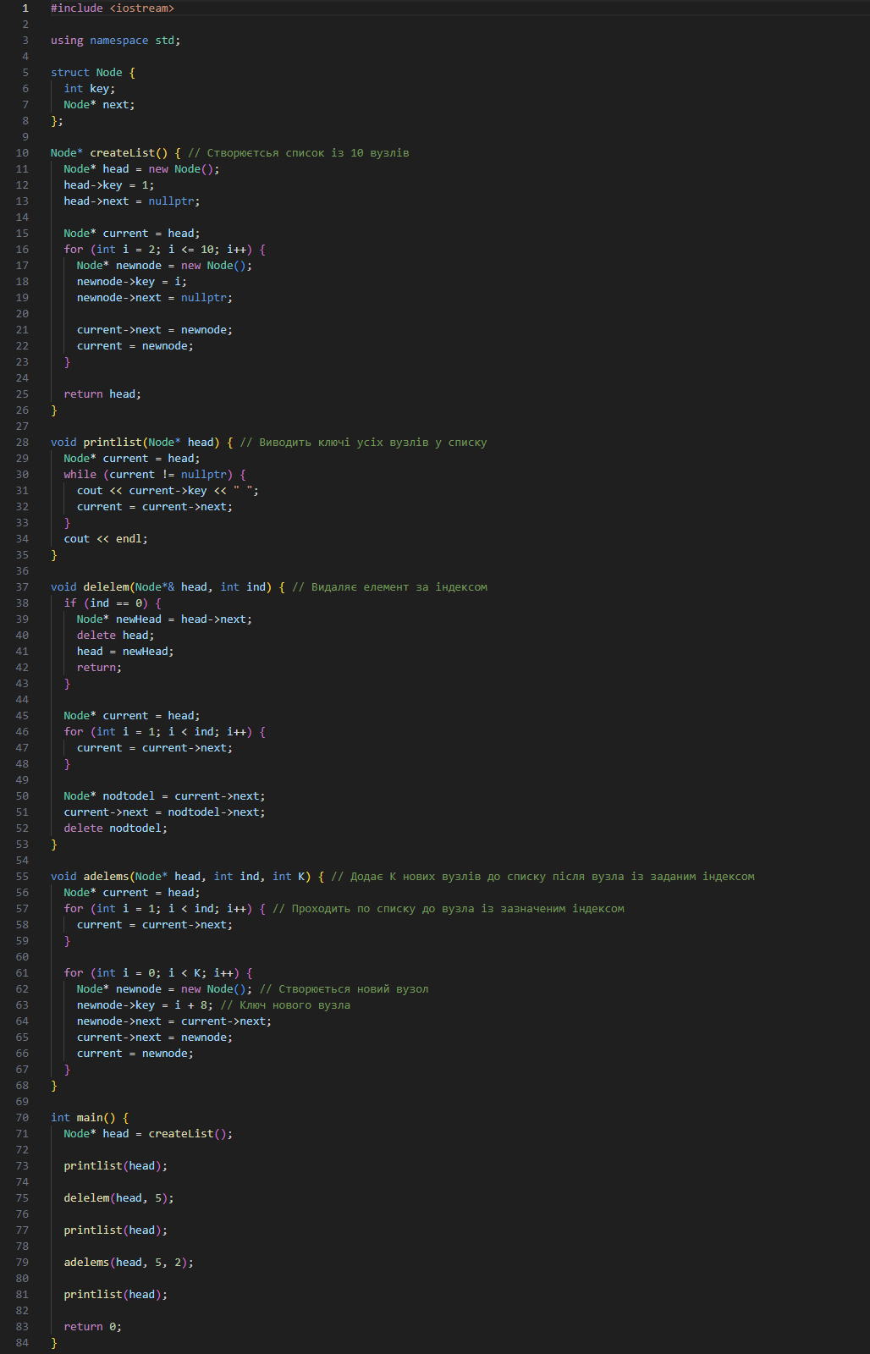

Завдання №5 Class Practice Work

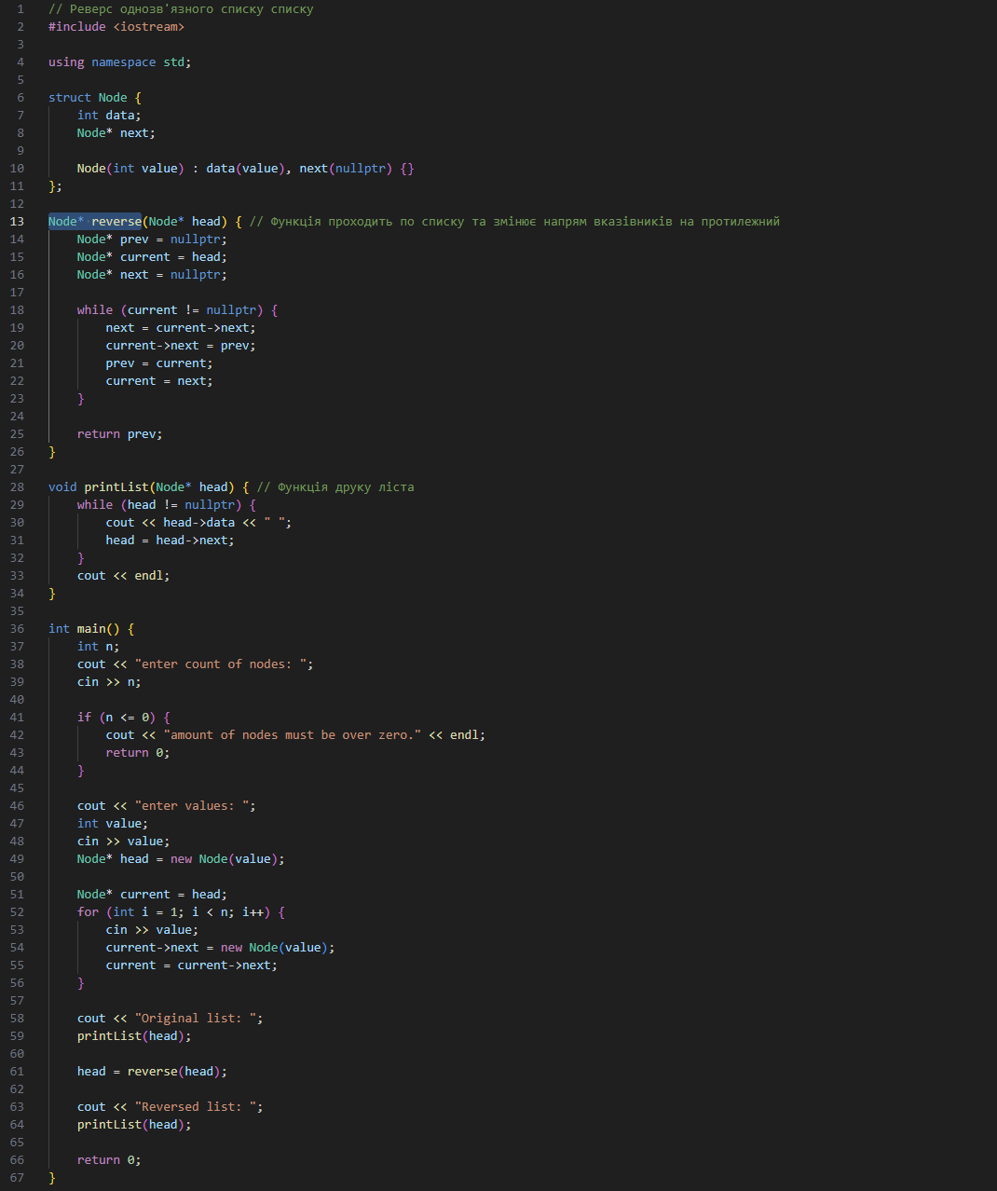

**5. Результати виконання завдань, тестування та фактично затрачений час:**

Завдання 1 Algotester Lab 5



Завдання №2 Algotester Lab 78

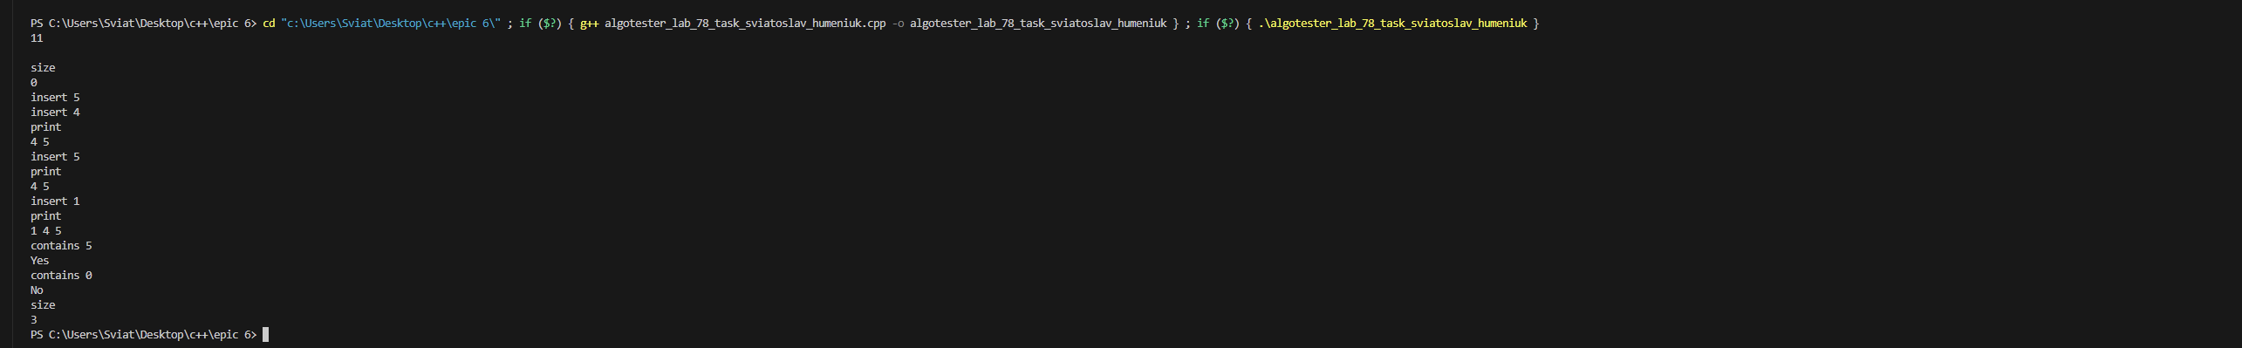

Завдання №3 Self Practice Work

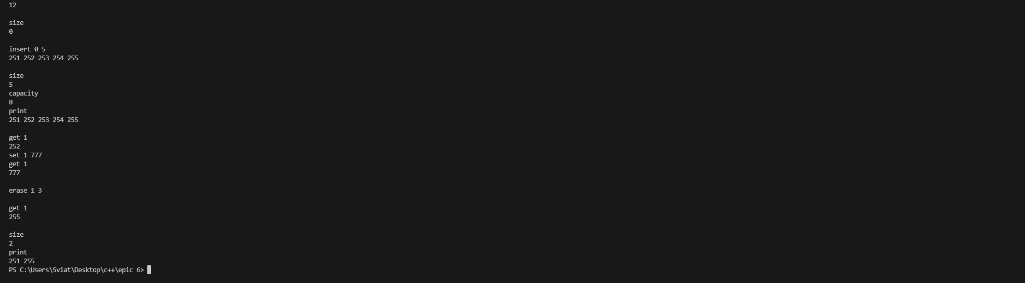

Завдання №4 Vns Lab 10



Завдання №5 Class Practice Work



**6. Кооперація з командою:** 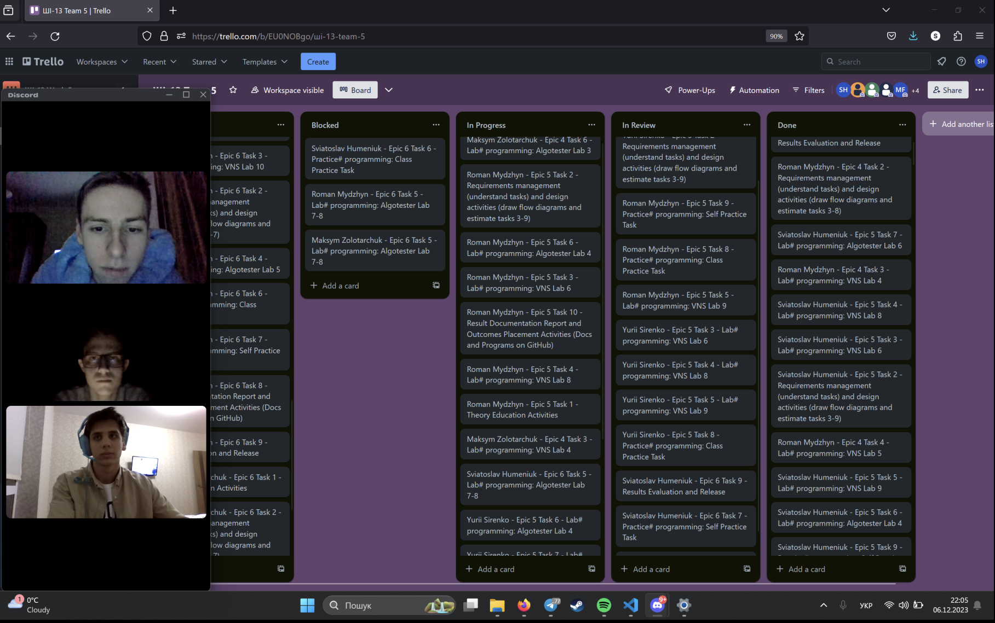

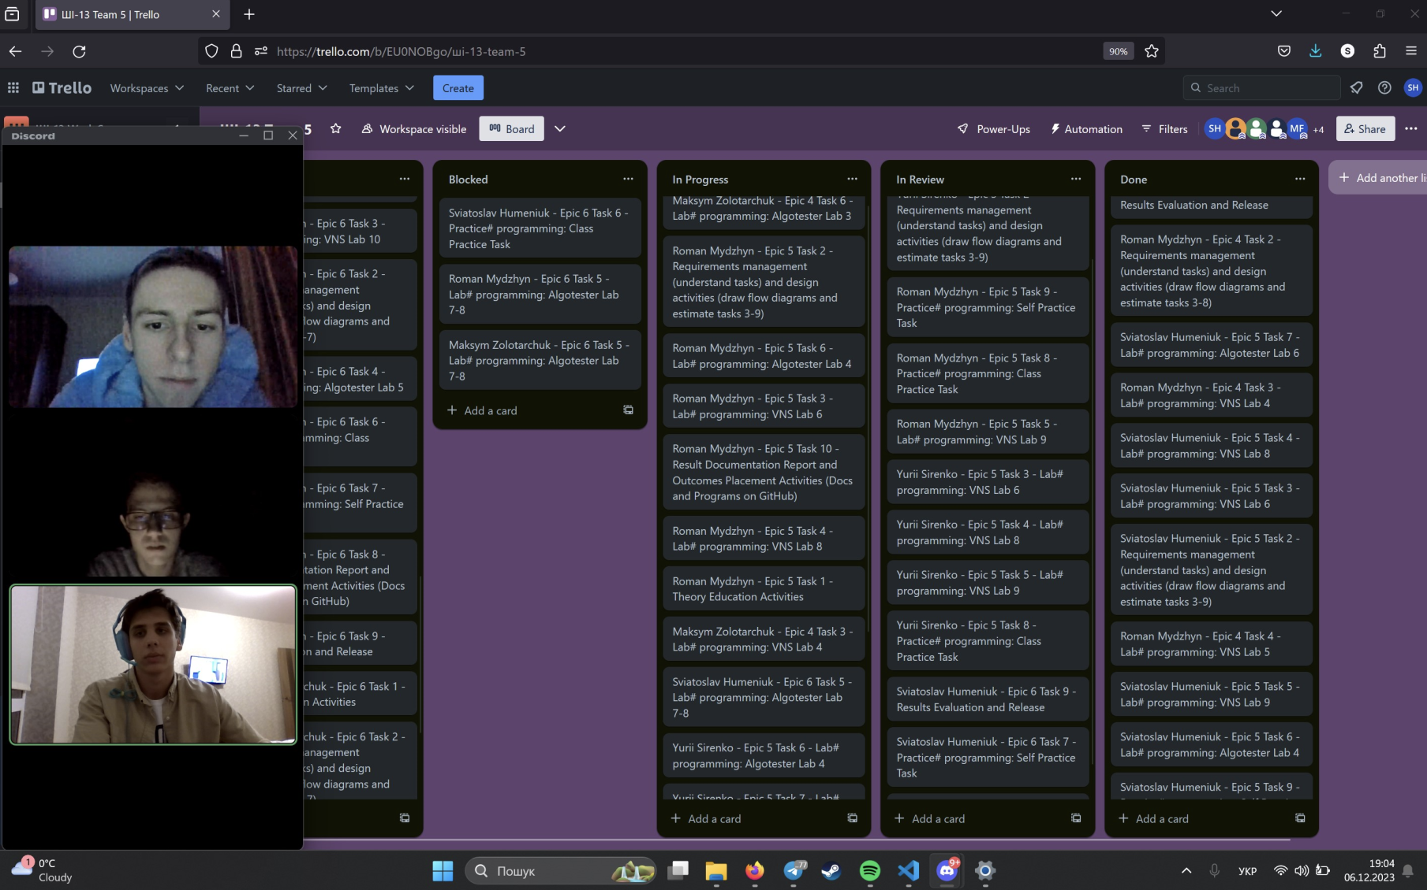

**Висновки:**

Протягом 6 епіку проведено роботу із динамічними структурами даних, такими як linked list, double linked list, динамічний масив та бінарне дерево. Досліджено переваги та недоліки кожної із структур порівняно із іншою.

Pull Request:

https://github.com/artificial-intelligence-department/ai_programming_playground/pull/729